 EXERCIŢIUL NR. 8: Circuit

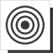

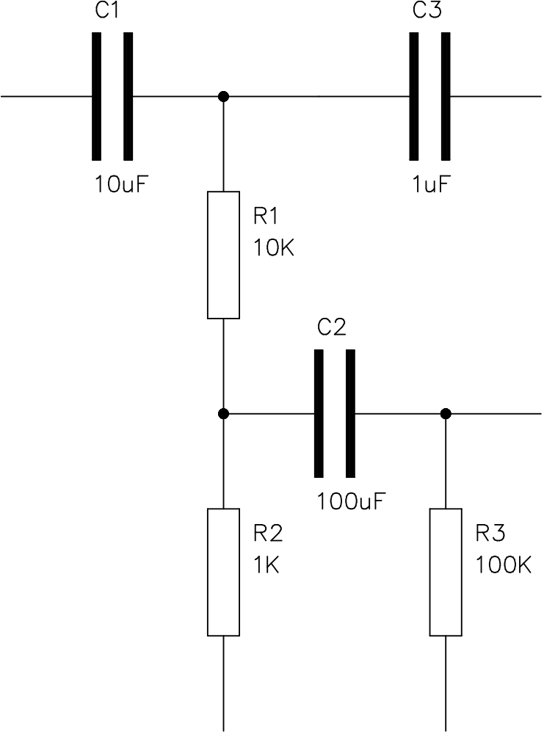

EXERCIŢIUL NR. 8: Circuit

În acest exerciţiu va fi prezentat modul de definire a blocurilor cu atribute. De asemenea este ilustrat modul în care atributele asignate unui bloc conţin informaţii ce pot fi extrase într-un fişier extern construind astfel o listă simplă a materialelor ce au fost create. Exerciţiul implică crearea a două componente electrice la care vor fi asignate patru atribute cuprinzînd numărul curent (part), valoare (value), furnizor (supplier) şi cost (price).

Comenzi noi

attdef
block
wblock
insert
donut
ddatte
attext

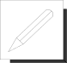 Procedura de desenare

1. Începeţi un nou desen cu numele Circuit cu limitele implicite 420,297, iar din fereastra deschisă de Drawing Aids... din meniul derulant Options, setaţi pasul grid-ului pe 10 iar al snap-ului pe 5. Asiguraţi-vă că ambele sunt activate (On).

Desenarea componentelor

2. Deschideţi toolbarurile Draw 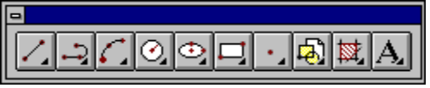
şi Attribute 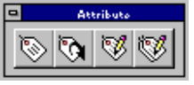

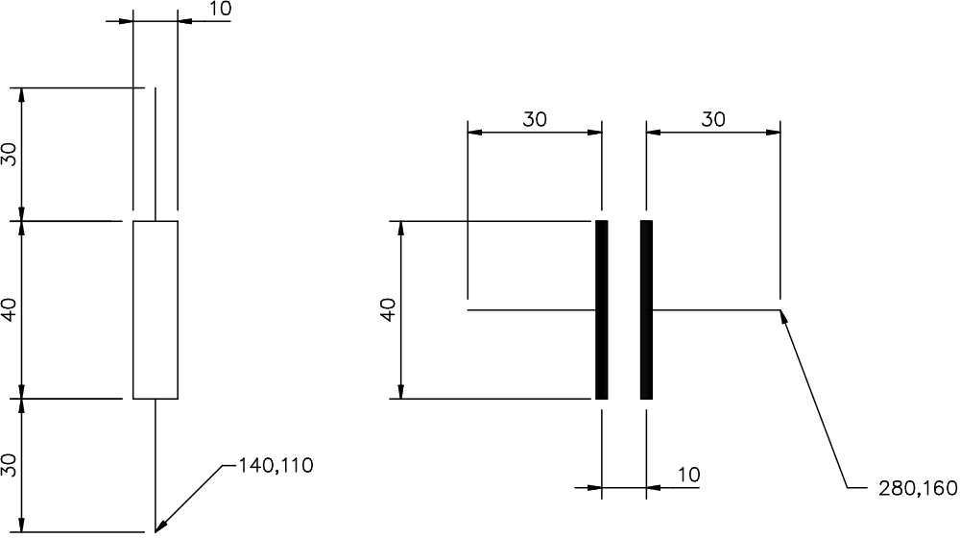

Figura 1
2. Desenaţi componentele rezistorului şi condensatorului, folosind coordonatele punctelor de început şi dimensiunile prevăzute în figura 1.
Umplerea armăturilor condensatorului se face folosind Polyline 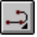 din toolbarul Draw. După setarea punctului de start al poliliniei pentru prima armătură a condensatorului tastaţi "W" pentru a apela opţiunea width (grosime) şi introduceţi valoarea 2.5 pentru punctul de început confirmînd cu <ENTER> aceaşi valoare pentru sfîrşit.

Definirea atributelor componente

3. Folosind butonul Define Attribute  din toolbarul Attribute, creaţi atributele pentru rezistor dispunînd de informaţiile de mai jos. Folosiţi stilul implicit standard pentru tipul de caractere folosite în textul atributelor.
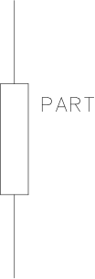

Atributele rezistorului: Part

Attribute modes: Invisible:N Constant:N Verify:Y Preset:N
Attribute tag:"Part"
Attribute prompt: "Enter the part number"
Default attribute value: "R1"
Text allignment: start point at coordinate 150,170
Text height: 5mm
Text rotation angle: 0
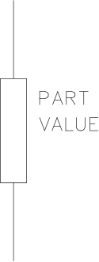

Atributele rezistorului: Value

Attribute modes: Invisible:N Constant:N Verify:Y Preset:N
Attribute tag: "Value"
Attribute prompt: "Enter the resistance"
Default attribute value: "10K"
Text allignment: start point at coordinate 150,160
Text height: 5mm
Text rotation angle: 0
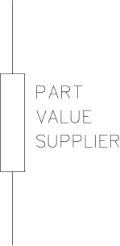
Atributele rezistorului: Supplier

Attribute modes: Invisible:Y Constant:Y Verify:N Preset:N
Attribute tag: "Supplier"
Attribute value: "ACAD Electrics"
Text allignment: start point at coordinate 150,150
Text height: 5mm
Text rotation angle: 0

Atributele rezistorului: Price


Attribute modes: Invisible:Y Constant:N Verify:Y Preset:N
Attribute tag: "Price"
Attribute prompt: "The component price is"
Default attribute value: "0.01"
Text allignment: start point at coordinate 150,140
Text height: 5mm
Text rotation angle: 0

4. Odată definite aceste atribute pentru un rezistor, ele pot fi salvate ca bloc. Apăsaţi butonul Block  din toolbarul Draw şi tastaţi, la cerea pentru numele blocului, RES. Alegeţi punctul de inserţie al blocului la sfârşitul unuia din capetele conductorului şi folosiţi pentru selectarea tuturor entităţilor o fereastră c (crossing) , incluzând şi eticheta atributelor, obţinînd astfel un bloc.

5. Folosind comanda Attribute... din meniul derulant Construct, definiţi următoarele atribute pentru condensator, avînd disponibile informaţiile de mai jos.

Atributele condensatorului: Part
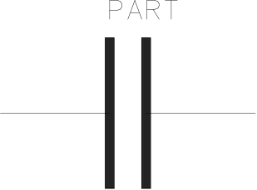

Attribute modes: Invisible:N Constant:N Verify:Y Preset:N
Attribute tag: "Part"
Attribute prompt: "Enter the part number"
Default attribute value: "C1"
Text allignment: start point at coordinate 240,185
Text height: 5mm
Text rotation angle: 0
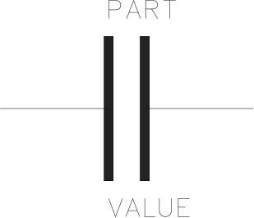
Atributele condensatorului: Value

Attribute modes: Invisible:N Constant:N Verify:Y Preset:N
Attribute tag:"Value"
Attribute prompt: "Enter the capacitante"
Default attribute value:"10uF"
Text allignment: start point at coordinate 240,130
Text height: 5mm
Text rotation angle: 0


Atributele condensatorului: Supplier

Attribute modes: Invisible:Y Constant:Y Verify:N Preset:N
Attribute tag:"Supplier"
Attribute value: "ACAD Electrics"
Text allignment: start point at coordinate 240,120
Text height: 5mm
Text rotation angle: 0

Atributele condensatorului: Price

Attribute modes: Invisible:Y Constant:N Verify:Y Preset:N
Attribute tag:"Price"
Attribute prompt: "The component price is"
Default attribute value:"0.01"
Text allignment: start point at coordinate 240,110
Text height: 5mm
Text rotation angle: 0

6. Alegeţi comanda block din meniul Construct şi scrieţi, la cerea pentru numele blocului, CAP. Alegeţi punctul de inserţie al blocului la sfărşitul unuia din capetele conductorului şi folosiţi pentru selectarea tuturor entităţilor o fereastră c (crossing), incluzănd şi eticheta atributelor, creind astfel un bloc.

Inserarea componentelor

7. Folosind butonul Insert Block  din toolbarul Draw, introduceţi blocurile rezistorului şi condensatorului înapoi în desen, tastând numele blocurilor RES şi CAP in câmpul Block... din fereastra afişată la această comandă. Păstraţi factorul de scară 1 pe X şi pe Y şi unghiul de rotaţie 0.
Desenaţi schema din desenul de referinţă prin inserarea şi poziţionarea celor trei rezistoare şi trei condensatoare, actualizând de fiecare dată valorile atributelor cerute in fereastra de dialog la inserarea blocului. Construiţi nodurile din diagramă folosind butonul Donut  din submeniul Circle al toolbarului Draw (alegeţi diametrul interior 0 şi cel exterior 3).

Verificarea valorilor atributelor de pe ecran

9. În unele cazuri, se pot verifica şi/sau actualiza valorile atributelor care au fost atribuite blocurilor din desenul curent. Din toolbarul Attribute alegeti butonul Edit Attrbute  şi apoi clicaţi pe blocul dorit. După aceea AutoCAD-ul va deschide fereastra de dialog "Edit Attributes" care afişează lista valorilor curente ale atributelor asignate blocurilor. Puteţi actualiza orice valoare a atributelor selectănd căsuţa respectivă, după care selectaţi OK pentru a confirma schimbarea, sau Cancel pentru a le lăsa nemodificate.

